Страничка педагога-психолога
«Четыре стиля воспитания, которые приводят к избалованности ребёнка»

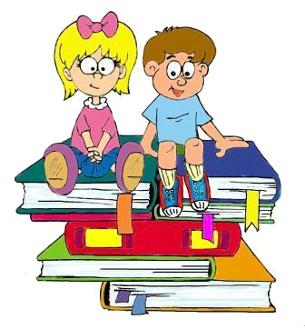
Стиль воспитания №1
«СВЕРХЩЕДРОСТЬ»
Последствия: дети превращаются в потребителей: дом завален игрушками, а им все мало. Опасность в том, что потом из таких детей могут вырасти люди, которые не умеют чувствовать и понимать свои потребности и выстраивать адекватную стратегию по получению желаемого (не манипулировать другими, а делать что-то значимое самому). Такие дети часто ничего не хотят, ни к чему не стремятся, потому что когда-то родители уж слишком быстро удовлетворяли их желания, не дав ребенку трансформировать импульсы неудовлетворенной потребности в энергию делания. Родители сверхщедростью компенсируют свое чувство вины: я много работаю, мало вижу ребенка, куплю ему игрушку, я же хорошая мама и очень люблю своего малыша.
Стиль воспитания № 2
«ВСЕДОЗВОЛЕННОСТЬ»
Последствия: дети не видят границ дозволенного, не учатся уважать границы других, не получают навык проживания сложных чувств при столкновении с ограничениями, например, когда есть некие запреты. В результате, когда дети попадают в социум, они имеют множество проблем в отношениях со сверстниками и с другими взрослыми: им гораздо сложнее уступать, находить компромиссы, проживать чувства, отпускать через горевание ситуацию, где невозможно что-либо исправить, смириться.

Стиль воспитания № 3
«СВЕРХОПЕКА»
Последствия: родители приучают ребенка не принимать ответственность за себя и зависеть от других. Ребенок перестает что-либо делать сам, все время ждет поддержки. В итоге вырастают дети с заниженной самооценкой, со страхами. Им не позволили еще в детстве учиться на своих ошибках, на последствиях своих поступков, за них везде заступались, их от всего оберегали. В будущем такой стиль воспитания может привести ребенка к жертвенной позиции.

Стиль воспитания № 4
«ДОМИНИРОВАНИЕ»
Последствия: когда много контроля извне, ребенок совершенно не учится брать на себя ответственность, он вырастает инфантильным. У ребенка есть страх совершить ошибку и быть наказанным за нее, потому что постоянно в голове слова матери: «Я же тебе говорила! А ты мать не послушал! Ни на что ты сам не способен. Положиться на тебя нельзя!.." Дети таких родителей, становясь старше, могут восстать против них. Очень часто в подростковом возрасте родители сталкиваются с очень сильной агрессией, протестом и обесцениванием. Это дает ребенку хоть какое-то чувство превосходства, которого он был лишен все детство.
Спасибо за внимание!

